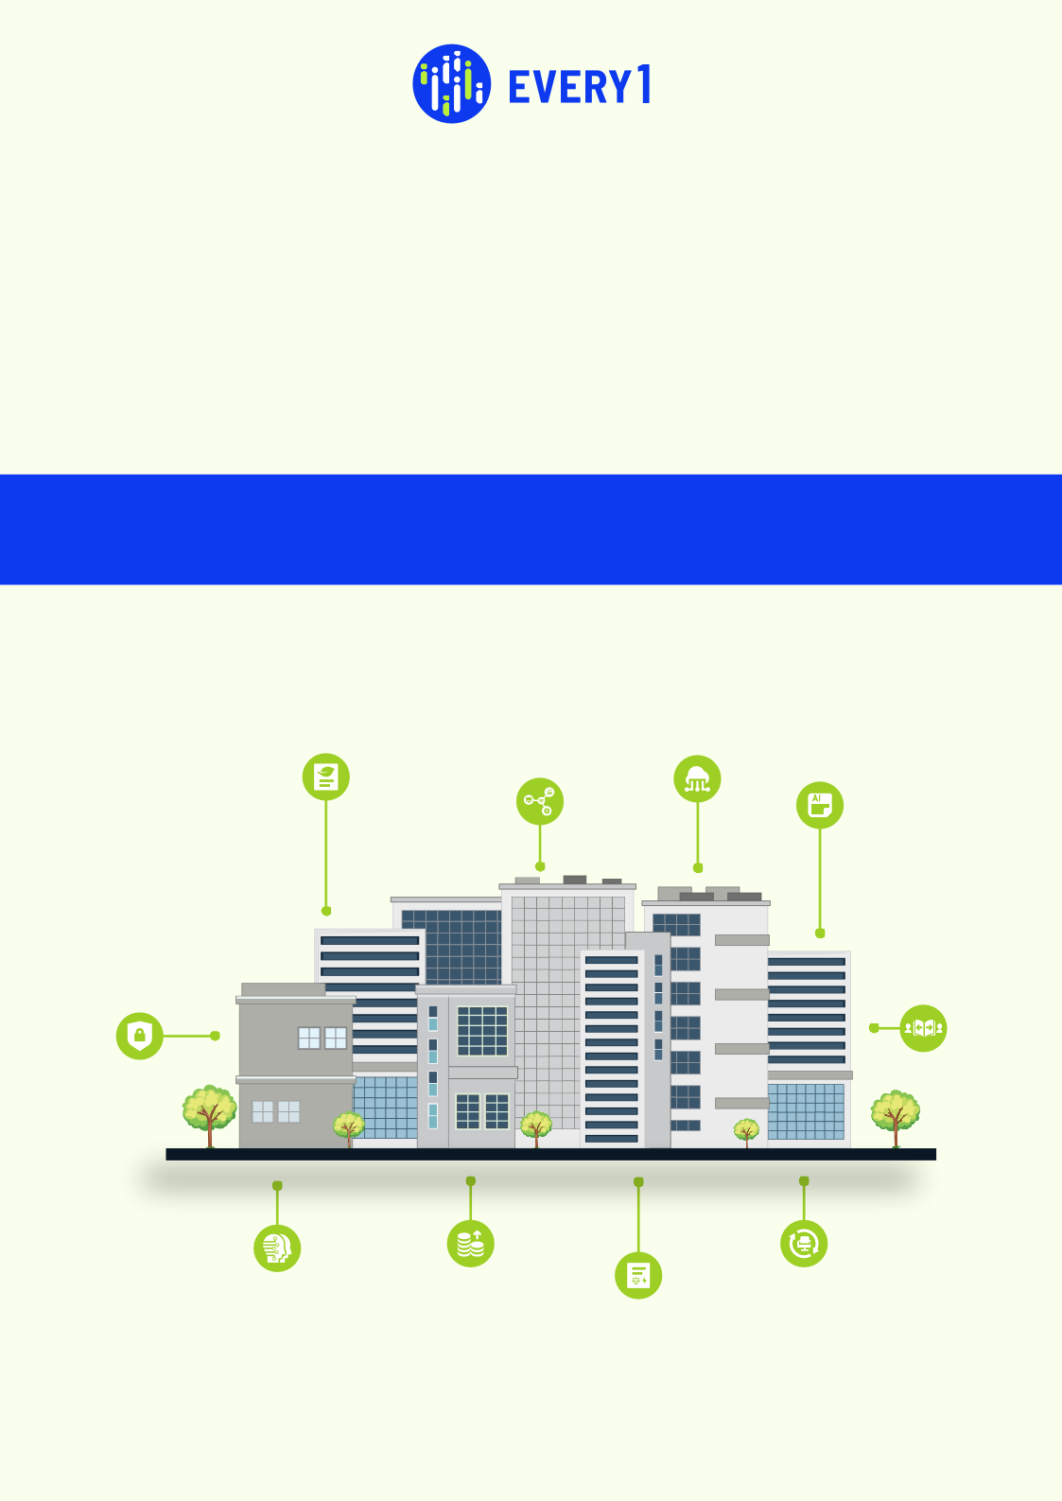
Capacitando Empresas
Energize os negócios!

Abrace o poder da transformação digital e molde o futuro da energia!
Capacite as empresas. Impulsione a inovação. Construa um amanhã sustentável.

Transformação digital para um futuro energético sustentável.
Gémeo Digital | Internet Industrial das Coisas (IIoT) | Inteligência Artificial (IA) e Aprendizagem Automática | Computação em Nuvem | Visualização de Dados | Cibersegurança | Gestão da Mudança | Retorno do Investimento (ROI) | Colaboração e Partilha de Conhecimento | Relatórios de Sustentabilidade

